Дополнительный материал к теме
«Ближний круг»
Статья опубликована в журнале «Генеральный Директор» (№4, 2018)

Формула идеальной топ-команды: методология Адизеса
Алексей Макаров,
преподаватель Бизнес-школы НИУ ВШЭ, бизнес-тренер, Москва

«Лиса знает много секретов, а еж — один, но самый главный» — это изречение положено в основу эссе Исайи Берлина «Лиса и еж». Разные стили управления, противоположные взгляды и модели поведение — вся суть кроется в одной ненавязчивой, но очень умело подобранной метафоре.
Понять ее смысл очень просто. Лиса изворотлива. У нее всегда есть несколько вариантов и как напасть на добычу, и как спастись бегством от опасности. У ежа одна стратегия поведения при опасности — свернуться в клубок.
Эти два противоположных стиля в принятии решения отлично характеризуют сущность руководителя. «Лиса» — ситуативный подход к проблеме, анализ и сравнение вариантов. «Еж» — преданность одной идее, последовательность, однобокость суждений, отсутствие анализа.
Не только Берлин использовал такое умелое сравнение. В трактате Никколо Макиавелли «Государь» можно найти определенное сходство в подходе к классификации. Те, кто увлекается типологией личностей, приведет еще с десяток методик, начиная с DISC и Майерс — Бриггс и заканчивая типологией Юнга.
Исходя из моего опыта работы бизнес-консультантом, самой понятной методикой для сегодняшнего поколения предпринимателей и менеджеров является методология Ицхака Адизеса. Почему?
Методология Адизеса описывает четыре типа личности через призму поведения на работе. Например, Производитель не любит проводить и посещать совещания, считая их пустой болтовней и потерей времени. Администратору нельзя ставить задачи после окончания рабочего дня, так как это нарушает его жизненный уклад. Предприниматель каждый понедельник проводит совещания, где в очередной раз эмоционально рассказывает о новой прорывной идее.
Особенность методологии Адизеса

Очень интересной находкой методики Адизеса является то, что он рассматривает слабые стороны менеджеров. Тогда как другие методики описывают сильные стороны, что ложится бальзамом на душу читателя. Человек и так считал себя лучше других, а тут еще получил этому подтверждение. Зачем тогда что-то делать, чтобы измениться? Благодаря же методологии Адизеса вы видите свои негативные стороны, что мотивирует вас к переменам.

Типология Адизеса
Согласно Адизесу для процветания компании необходимы четыре функции: производство, администрирование, предпринимательство и интеграция. У каждого человека и руководителя есть одна доминирующая черта. Идея методологии в том, чтобы собрать в топ-команде руководителей — представителей каждого типа.
Производитель (P). Дает результат. Принимает решения на основе знаний технологии производства, чтобы задачи выполнялись качественно и в срок.
Характерные черты: трудолюбив, нетерпелив, стремится действовать, а не размышлять.
Производителю сложно делегировать полномочия, поддерживать баланс между работой и личной жизнью. Если Производитель двигается в неверном направлении, то благодаря энергичности и нацеленности на результат он способен наломать дров.
Администратор (А). Систематизирует, упорядочивает и оптимизирует процессы.
Характерные черты: организован, внимателен к деталям, дотошен, стремится мыслить логически и системно, способен увидеть проблемы, которые принесет решение.
Администраторы консервативны. Любят цифры, расчеты, отчеты и таблицы. Из-за стремления следовать правилам излишне бюрократизируют процесс, теряют из виду стратегическую цель. Склонность к размышлениям не позволяет им действовать. Консерватизм часто перерастает в косность.
Предприниматель (E). Придумывает и внедряет новое, фонтанирует идеями, переосмысливает процессы и стратегии.
Предприниматели обладают бурной фантазией, энергией. Вдохновляют других, зажигают своими идеями, стремятся к переменам.
Это творческие люди, обладающие сильной харизмой. Но они не умеют придерживаться графика и соблюдать сроки. Берутся за работу в последнюю минуту. Распыляются, не могут сосредоточиться на одной задаче или проекте. Периоды энтузиазма сменяются периодами спада, что негативно сказывается на результатах.
Интегратор (I). Создает общие традиции, формирует корпоративную культуру, определяет стратегическую цель, поддерживает единство.
Интеграторы умеют создавать атмосферу взаимного доверия, слушать. Способны оказывать поддержку любому члену команды. Они рассудительны. Избегают конфликтов, не имеют четкой позиции ни по одному вопросу, стараются всем угодить, не умеют принимать отказы — они выбивают их из колеи.
Нет идеальных менеджеров. Перестаньте искать вокруг себя людей, готовых на все. Надо уметь работать с теми, кто у вас есть
Каждый из вышеперечисленных типов ориентирован или на результат, то есть продукт, или на эффективность, то есть отлаженность процессов. Действует в краткосрочной или долгосрочной перспективе.
Методология Адизеса утверждает: идеального руководителя не существует, так как невозможно одинаково хорошо выполнять каждую из четырех ролей.
Чтобы отразить способности руководителей, в методологии Адизеса используют прописные и строчные буквы в названиях типов и прочерки. Хорошо справляетесь с ролью Администратора — в вашем коде по методологии стоит прописная А. Если роль Администратора не очень удается — строчная а. Если же не справляетесь с ролью Администратора совсем — в четырехзначном коде стоит прочерк.
Считается, что хороший руководитель в своем коде PAEI имеет две или три прописные буквы и не имеет прочерков. А руководитель-лидер обязан иметь в своем коде прописную I, то есть хорошо справляться с ролью Интегратора, и еще две прописные буквы.
Многие находят в себе признаки всех четырех типов. Самый распространенный вопрос на моих тренингах, где я рассказываю о методологии Адизеса: «Ведь чистых типов не бывает?» Ответ: «Бывает». В моей практике в России не раз встречал ярко выраженного Производителя.
Даже если у вас две или три доминирующие буквы, то одна доминирует больше и оказывает наибольшее влияние на ваши поступки. На вашу типологию оказывает влияние и ваше рабочее место.
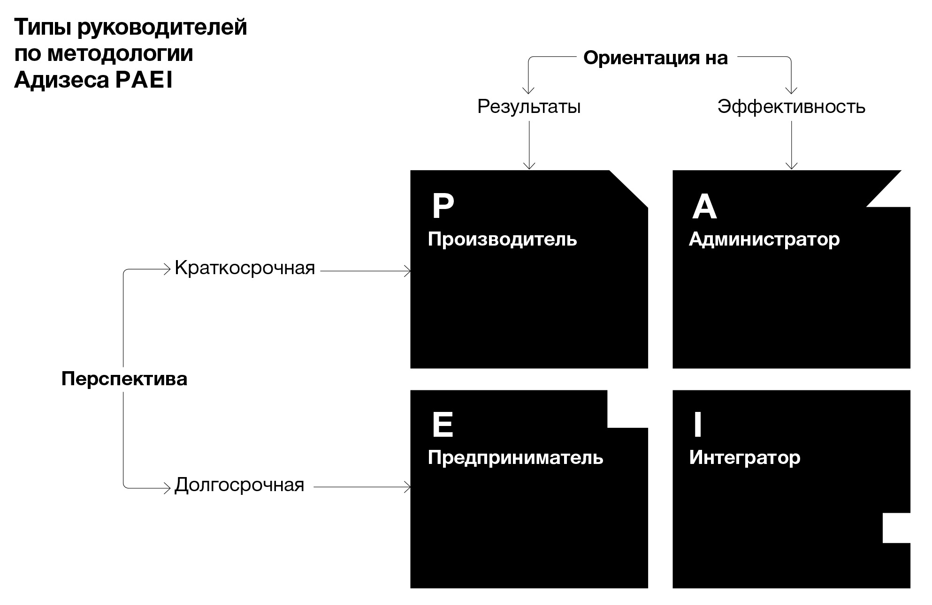

Пример
На заводе по производству мебели работал юрист, который по методологии Адизеса был Предпринимателем, однако рабочее место юриста требовало от него быть Администратором. Так как герой моей истории хотел быть хорошим юристом, он всячески подавлял в себе на работе Предпринимателя и выдвигал вперед Администратора.
Если вы вынуждены подавлять истинные стремления и выполнять обязанности, которые вам не по душе, ничем хорошим это не закончится. Обычный итог такого подавления — или депрессия, или увольнение.
В случае с юристом завода все закончилось хорошо. Перед руководством встала задача реструктуризации. Сначала руководство хотело пригласить юриста со стороны. Но я предложил поручить эти обязанности штатному юристу, наняв ему в помощь сотрудника для рутинных операций. Юрист-Предприниматель с удовольствием взялся за новую задачу и отлично выполнил ее. А в помощники ему наняли юриста-Администратора, который был рад рутинным задачам.
В итоге завод сэкономил на дорогостоящих внешних юристах и дал возможность своему сотруднику развиваться.
Хочу обратить ваше внимание на еще один нюанс. Бывает, что, даже определив тип сотрудника по методологии Адизеса, не всегда есть возможность переместить человека по служебной лестнице, хотя вы и видите, что это необходимо.
Пример
Эта история произошла в компании, которая занимается дистрибуцией чая. Коммерческий директор, отвечающий за продажи, был явным Предпринимателем. Он эффективно справился с первичной задачей: расширить границы дистрибуции и заключить контракты с крупными ритейлерами. Постоянно придумывал новые схемы, быстро реагировал на запросы клиентов. Но когда все нормализовалось, начал создавать хаос, ведь Предприниматель не может успокоиться.
Кроме того, коммерческий директор начал жаловаться, что его зажимают и что «вся эта бюрократическая фигня» его раздражает. Владелец компании попросил меня продумать варианты, как можно использовать талант коммерческого директора, не перемещая его внутри компании.
Я предложил нанять коммерческому директору помощника-Администратора, который взял бы на себя рутинную работу. Так Предприниматель продолжил осваивать новые рынки и запускать новые продукты, а его помощник- Администратор выстроил сильную структуру отдела продаж.

Еще одно преимущество типологии Адизеса
Типология в легкой форме раскрывает типы людей так, что не надо даже проводить тесты: вы ежедневно общаетесь с топами и быстро самостоятельно определите, кто из них кто. Другие методики говорят о необходимости тестирования, чтобы определить тип личности.
По своему опыту знаю: многие обманывают тесты, пытаясь выглядеть лучше. И это ошибка не только для компании-работодателя, но и для самого человека. Перестаньте подгонять себя под шаблоны. Успеха достигает тот, кто понимает свои сильные и слабые стороны. В этом и помогает методология Адизеса.
Делайте в работе упор на сильные стороны. А слабые подтягивайте либо ищите помощника или коллегу, у которых сильна именно та стороны, которая хромает у вас. Такая команда станет командой победителей.
Хочу предупредить: не надо бросаться в крайности и тратить время и ресурсы, чтобы определить тип каждого подчиненного, коллеги или соискателя. Основная идея методологии: важно понять, что все люди разные и нужны друг другу для достижения общих целей.
Пример
Ко мне обратилось руководство агентства недвижимости с такой проблемой: они не могли нанять необходимое количество новых сотрудников. По их словам, «приживаемость была крайне низкой». После аудита мы пришли к выводу, что руководство интуитивно делало правильный выбор в пользу кандидатов с необходимым на конкретном участке типом личности. Однако при этом не учитывался важный нюанс, которого нет и в методологии: сложившаяся корпоративная культура.
Если взять по одному Производителю из Москвы, Владивостока, Лондона и Мозамбика, то все они будут похожи друг на друга с точки зрения типа личности. Но будут значительно отличаться системой ценностей.
В агентстве недвижимости господствовала культура «денег и агрессивного поведения», а руководство, так как их условия жизни за последние 10 лет улучшились, стало пропагандировать другую систему ценностей — «уважения и командного духа». Новых сотрудников набирали с учетом именно этой системы, но доминирующая культура выдавливала их из компании.
Нет идеальных менеджеров. Перестаньте искать вокруг себя людей, готовых на все. Надо уметь работать с теми, кто у вас есть. И пока вы не осознаете, что у вас нормальные сотрудники, вы будете бегать за своим хвостом. Надо создавать условия, при которых ваши сотрудники раскроют свои лучшие стороны. Тогда вас ждет успех.

Леонид Комиссаров: как собрать команду по методологии Адизеса
Генеральный директор компании DocsInBox, Санкт-Петербург
Когда компания только начала работать, мы прочитали книгу о методологии Адизеса и поняли, что каждый из нас склонен к определенному управленческому стилю. Попробовали внедрить методологию у себя, но ничего не получилось. Мы — трое основателей и девять руководителей и ключевых сотрудников — собрались на трехдневную сессию и все три дня спорили, кто к какому типу относится.
Каждый считал, что он — вот такой тип. Но остальные немедленно приводили десятки кейсов, доказывающих, что в каких-то ситуациях человек действовал, как другой тип или типы. За три дня мы так и не смогли договориться.
Тогда мы не стали больше тратить время, пытаясь определить тип каждого, а подошли к вопросу иначе. Приняли как факт, что у каждого есть доминирующий тип управления, который включается неосознанно. По умолчанию мы действуем так, как диктует этот тип.
Однако после того, как мы узнали о методологии Адизеса, у каждого включилась осознанность. Мы поняли, что помимо нашего доминирующего есть еще три типа, особенности которых полезны.
Это значит, что в разных ситуациях мы можем осознанно выбирать, в «образе» какого типа сейчас лучше всего действовать, а не включать автоматически доминирующий тип. К четырем типам Адизеса мы добавили пятый — «делать руками». У нас нет руководителей, которые заняты исключительно управленческой работой, поэтому эта пятая роль нам необходима.
Затем мы составили список из 24 главных задач руководителя: планировать, наказывать, вдохновлять, нанимать и пр. И продумали, как выполнять каждую из них в каждой управленческой роли. Один человек может быть и Администратором, и Интегратором, и Производителем, и Предпринимателем, если осознанно переключается между ролями и имеет необходимые для работы навыки. Не нужно специально искать четырех разных топов, чтобы добиться эффективности.
Пример
Вот как можно подойти к управленческой задаче «нанимать» с точки зрения каждой из четырех ролей типологии Адизеса.
Предприниматель начнет придумывать новое: «Давайте не на HeadHunter, а в соцсети „ВКонтакте“ людей искать; давайте нанимать не выпускников института, а специалистов за сорок».
Производитель начнет выстраивать воронку продаж, чтобы достичь результата: «Вот здесь надо разместить объявления, собрать 1 тыс. откликов, отобрать из них 50 для собеседования; 30 придут на встречу, из них нам подойдет пять человек». Производитель распишет все этапы и распределит задачи.
Интегратор в первую очередь изучит психологические тесты, чтобы на собеседовании оценить, впишется человек в команду или нет.
Администратор составит график дел: что делаем сегодня, что завтра и послезавтра.
Таким образом, когда перед руководителем встает задача «нанимать», он последовательно смотрит на нее глазами каждого из четырех типов и решает, что нужно сделать. Так из виду не теряется ни одна деталь.
Конечно, не всем сотрудникам легко удается переключаться с роли на роль. Поэтому в компании есть «владельцы» ролей. Главный Администратор и главный Производитель — я. Главный Интегратор и главный Предприниматель — мои партнеры. Мы следим, чтобы в каждой задаче ничего не упускали, консультируем при необходимости.
Структура компании плоская — уже полтора года внедряем холократию, у нас очень мало руководителей и вся работа проектная. И для каждого проекта мы с партнерами таким образом продумываем процессы, чтобы именно они играли роль управленческого типа, а не конкретные люди.

Об авторе:
Алексей Макаров окончил факультет психологии Университета Российской академии образования. Получил диплом MBA «Стратегический менеджмент» в Высшей школе экономики. Начал собственный бизнес — розничную торговлю канцелярскими товарами — в 1993 году, сумев открыть 16 филиалов по всей России. Автор книги «9 секретов успешного совещания». В 2009 году приобрел статус профессионального бизнес-консультанта и сертифицированного партнера «Института Адизеса», пройдя обучение и стажировку в Калифорнии. С 2011 года — преподаватель Бизнес-школы НИУ ВШЭ. С 2009 года работает профессиональным бизнес-консультантом.

